|  |
| --- |
| **№ 03(106) от 27.02.2017г.**  издается с июля 2007г. |

|  |
| --- |
| *периодическое печатное издание Совета депутатов и администрации Октябрьского сельсовета* |

**АДМИНИСТРАЦИЯ**

**ОКТЯБРЬСКОГО СЕЛЬСОВЕТА**

**КАРАСУКСКОГО РАЙОНА НОВОСИБИРСКОЙ ОБЛАСТИ**

**ПОСТАНОВЛЕНИЕ**

**09.02.2017г. с. Октябрьское № 19**

**О создании патрульно-маневренных групп на территории Октябрьского сельсовета Карасукского**

**района Новосибирской области**

В целях повышения эффективности работы администрации Октябрьского сельсовета Карасукского района Новосибирской области по выявлению, предупреждению и ликвидации очагов природных пожаров на ранней стадии их развития, а также проведения профилактической работы среди населения по недопущению сжигания растительности в период действия весеннее - летнего пожароопасного периода 2017 года

**ПОСТАНОВЛЯЮ:**

1. Создать маневренную группу (далее – МГ) по своевременному реагированию для локализации и тушения природных пожаров и недопущения перехода природных пожаров на населенные пункты Октябрьского сельсовета Карасукского района Новосибирской области.
2. Утвердить прилагаемый порядок организации и работы маневренной группы Октябрьского сельсовета Карасукского района Новосибирской области.
3. Контроль за исполнением постановления оставляю за собой.

Глава Октябрьского сельсовета

Карасукского района

Новосибирской области _________ /Л.А. Май

УТВЕРЖДЕН

постановлением

администрации

Октябрьского сельсовета

Карасукского района

Новосибирской области

от 09.02.2017 № 19

ПОРЯДОК

организации и работы маневренной группы

Октябрьского сельсовета Карасукского района Новосибирской области

1. Порядок разработан в целях повышения эффективности работы администрации Октябрьского сельсовета Карасукского района Новосибирской области по ликвидации очагов природных пожаров на землях поселений, после обнаружения очагов загорания.
2. Состав маневренной группы:

- руководитель патрульно-маневренной группы Май Л.А.;

- Вернер Василий Андреевич;

- Твердохлеб Тарас Васильевич;

- Гринченко Мария Александровна;

- Ларгизова Валентина Степановна;

- Лещенко Галина Анатольевна;

- Шнайдер Валентина Алексеевна.

1. Численность маневренной группы составляет 7 человек, 1 единица техники.
2. Основными задачами маневренной группы являются:

- принятие мер для ликвидации очагов природных пожаров создающих угрозу населенным пунктам;

- передача информации в ЕДДС Карасукского района.

5. Маневренная группа оснащается средствами связи (с возможностью передачи фотоматериалов), средствами и оборудованием для тушения природных пожаров.

6. Маневренная группа реагирует по решению Главы администрации, в обязательном порядке при поступлении информации о возникновения угрозы перехода природного пожара.

7. По результатам работы по ликвидации горения начальник маневренной группы проводит анализ реагирования, материалы направляет в ЕДДС Карасукского района.

УТВЕРЖДЕН

постановлением

администрации

Октябрьского сельсовета

Карасукского района

Новосибирской области

от 09.02.2017 № 19

ПОРЯДОК

организации и работы патрульно-маневренной группы Октябрьского сельсовета Карасукского района Новосибирской области

1. Порядок разработан в целях повышения эффективности работы администрации Октябрьского сельсовета Карасукского района Новосибирской области по выявлению, предупреждению и ликвидации очагов природных пожаров на ранней стадии их развития, проведения профилактической работы среди населения по недопущению сжигания растительности.

2. Патрульно-маневренные группы создаются в администрации поселения Октябрьского сельсовета Карасукского района Новосибирской области, не менее одной.

Состав патрульно-маневренной группы определяется решением Главы Октябрьского сельсовета Карасукского района Новосибирской области. Рекомендуемый состав:

- начальник патрульно-маневренной группы – Глава сельсовета;

- водитель;

- староста населенного пункта;

- члены подразделений добровольной пожарной охраны.

3. Основными задачами патрульно-маневренной группы являются:

- выявление фактов сжигания населением мусора на территории поселения Октябрьского сельсовета, загораний (горения) травы, стерни;

- проведение профилактических мероприятий среди населения по соблюдению правил противопожарного режима;

- принятие мер по локализации и ликвидации выявленных загораний и сжигания мусора до прибытия дополнительных сил;

- идентификации термических точек, определение площади пожара, направления и скорости распространения огня;

- принятия решения о необходимости привлечения дополнительных сил и средств;

- передача информации в ЕДДС Карасукского района;

- актирование факта возгорания, первичное определение возможной причины его возникновения и выявление лиц в совершении правонарушения, с дальнейшей передачей информации в надзорные органы.

4. Патрульно-маневренные группы оснащаются Главой сельсовета автомобилем, средствами связи (с возможностью передачи фотоматериалов), средствами и оборудованием для тушения природных пожаров.

5. При повышенной вероятности возникновения природных пожаров (сжигания прошлогодней травы и камыша и пр.) работа патрульно-маневренных групп организуется ежедневно. Состав, маршрут движения и время работы группы планируется заранее, на следующие сутки. Информация передается в ЕДДС Карасукского района.

6. По результатам работы по ликвидации горения маневренной группы проводит анализ реагирования, материалы направляет в ЕДДС Карасукского района.

**АДМИНИСТРАЦИЯ**

**ОКТЯБРЬСКОГО СЕЛЬСОВЕТА**

**КАРАСУКСКОГО РАЙОНА НОВОСИБИРСКОЙ ОБЛАСТИ**

**ПОСТАНОВЛЕНИЕ**

**20.02.2017г. с. Октябрьское № 20**

**Об утверждении стоимости и качества услуг, предоставляемых согласно гарантированному перечню услуг по погребению**

В соответствии с Федеральным законом от 12.01.1996 № 8 – ФЗ «О погребении и похоронном деле», Федеральным законом от 06.04.2015 № 68 – ФЗ «О приостановлении действия положений отдельных законодательных актов Российской Федерации в части порядка индексации окладов денежного содержания государственных гражданских служащих, военнослужащих и приравненных к ним лиц, должностных окладов судей, выплат, пособий и компенсаций и признании утратившим силу Федерального закона «О приостановлении действия части 11 статьи 50 Федерального закона «О государственной гражданской службе Российской Федерации» в связи с Федеральным законом «О федеральном бюджете на 2015 год и на плановый период 2016 и 2017 годов», Постановлением Правительства РФ от 19.01.2017 № 35 «Об утверждении индекса роста потребительских цен за 2016 год для установления стоимости одного пенсионного коэффициента с 1 февраля 2017г.»

**ПОСТАНОВЛЯЮ:**

1. Утвердить прилагаемые в Октябрьском сельсовете Карасукского района Новосибирской области:

1) Стоимость гарантированного перечня услуг по погребению в сумме 6674,70 рублей;

2) Стоимость гарантированного перечня услуг по погребению умерших, не имеющих супруга, близких родственников, законного представителя или иных лиц, взявших на себя обязанности по погребению умершего в сумме 6952,80 рублей;

3) Требования к качеству услуг, предоставляемых согласно гарантированному перечню услуг по погребению.

2. Данное постановление вступает в силу со дня его официального опубликования.

3. Опубликовать настоящее постановление в Вестнике Октябрьского сельсовета, а также разместить на официальном сайте администрации Октябрьского сельсовета Карасукского района Новосибирской области.

4. Контроль за исполнением настоящего постановления оставляю за собой.

Глава Октябрьского сельсовета

Карасукского района

Новосибирской области _________ /Л.А. Май/

**Требования**

**к качеству гарантированных услуг по погребению**

1. Умерших (погибших) граждан, имеющих супруга, родственников, законного представителя умершего или иного лица, взявшего на себя обязанности осуществить погребение умершего

|  |  |  |
| --- | --- | --- |
| № п/п | Гарантируемый перечень услуг по погребению | Требования к качеству предоставляемых услуг |
| 1 | Оформление документов, необходимых для погребения | Оформление государственного свидетельства о смерти, справки о смерти для назначения и выплаты единовременного государственного пособия по установленной форме. |
| 2 | Предоставление и доставка гроба и других предметов, необходимых для погребения: |  |
| 2.1 | гроб | Гроб стандартный, строганный, из пиломатериалов толщиной 25мм, обитый внутри и снаружи хлопчатобумажной тканью (размер 1,975м х 0,605м х 0,44м). |
| принадлежности | Предоставление ритуальных принадлежностей: покрывало хлопчатобумажное (размер 2,0 м х 0,65 м), подушка (наволочка из ткани хлопчатобумажной, размер 0,5 м х 0,5 м, набитая древесными опилками), свеча, крест в руку. |
| крест | Крест стандартный строганный, из пиломатериалов, размер 2,3м. |
| регистрационная табличка | Регистрационная табличка – пластиковая с указанием фамилии, имени, отчества, даты рождения и смерти, регистрационный номер (написаны), размер таблички 19 х 24 см. |
| 2.2 | Доставка гроба и других предметов, необходимых для погребения к зданию морга | Снятие гроба и других предметов, необходимых для погребения, со стеллажа, вынос их из помещения предприятия и погрузка в автокатафалк.  Доставка до морга, снятие гроба с автокатафалка и внос в помещение морга. |
| 3. | Перевозка тела (останков) умершего на кладбище | Вынос гроба с телом умершего из помещения морга, установка в автокатафалк и доставка к месту выноса покойного. Вынос гроба из автокатафалка, установка на постамент на месте выноса покойного (независимо от этажности дома).  Снятие гроба с постамента, установка гроба с телом умершего в автокатафалк и доставка его до места захоронения. Снятие гроба с телом умершего с автокатафалка и установка на постамент у места захоронения. Перенос гроба до могилы. |
| 4. | Погребение (рытье могилы и захоронение) | Расчистить и разметить место для рытья могилы. Рытье могилы размером 2,3 м х 1,0 м х 1,5 м с формированием рабочей зоны для прохода между могилой и отвалом грунта, зачистка поверхности дна и стенок могилы вручную в соответствии с СанПином. Обрядовые действия по захоронению тела (останков) умершего путем придания земле – забивка крышки гроба и опускание гроба в могилу, засыпка могилы и устройство надмогильного холма. Установка креста с регистрационной табличкой на могиле. |

2. Умерших (погибших) граждан, личность которых не установлена органами внутренних дел, не имеющих супруга, родственников, либо законного представителя умершего или при невозможности осуществить ими погребение, а также при отсутствии иных лиц, взявших на себя обязанность осуществить погребение умершего

|  |  |  |
| --- | --- | --- |
| № п/п | Гарантируемый перечень услуг по погребению | Требования к качеству предоставляемых услуг |
| 1 | Оформление документов, необходимых для погребения | Оформление государственного свидетельства о смерти или справки о смерти по установленной форме, справки о смерти для назначения и выплаты единовременного государственного пособия по установленной форме, документов, необходимых для получения возмещения стоимости гарантированных услуг. |
| 2 | Облачение тела | Саван из хлопчатобумажной ткани длиной от 1 до 2,5 м, в зависимости от длины тела умершего для облачения (обертывания) тела (останков) умершего. |
| 3. | Предоставление и доставка гроба и других предметов, необходимых для погребения: |  |
| 3.1 | гроб | Гроб стандартный деревянный, неокрашенный, без обивки толщиной 25 мм, размером 1,975м х 0,605м х 0,44м, на дно укладывается от 1 до 2,5 м полиэтиленовой пленки. |
| крест | Крест стандартный строганный, из пиломатериалов, размер 2,3м. |
| регистрационная табличка | Регистрационная табличка – пластиковая с указанием фамилии, имени, отчества, даты рождения и смерти, регистрационный номер (написаны), размер таблички 19 х 24 см. |
| 3.2 | Доставка гроба и других предметов, необходимых для погребения к зданию морга | Снятие гроба и других предметов, необходимых для погребения, со стеллажа, вынос их из помещения предприятия и погрузка в автокатафалк.  Доставка до морга, снятие гроба с автокатафалка и внос в помещение морга. |
| 4. | Перевозка тела (останков) умершего на кладбище | Вынос гроба с телом умершего из помещения морга, с установкой в автокатафалк. Доставка до места захоронения. Снятие гроба с телом умершего с автокатафалка и перенос до места захоронения. |
| 4. | Погребение (рытье могилы и захоронение) | Расчистить и разметить место для рытья могилы. Рытье могилы размером 2,3 м х 1,0 м х 1,5 м с формированием рабочей зоны для прохода между могилой и отвалом грунта, зачистка поверхности дна и стенок могилы вручную в соответствии с СанПином. Обрядовые действия по захоронению тела (останков) умершего путем придания земле – забивка крышки гроба и опускание гроба в могилу, засыпка могилы и устройство надмогильного холма. Установка креста с регистрационной табличкой на могиле. |

**АДМИНИСТРАЦИЯ**

**ОКТЯБРЬСКОГО СЕЛЬСОВЕТА**

**КАРАСУКСКОГО РАЙОНА НОВОСИБИРСКОЙ ОБЛАСТИ**

**ПОСТАНОВЛЕНИЕ**

**27.02.2017 №21а**

**О назначении публичных слушаний**

В целях соблюдения порядка организации и проведения публичных слушаний в Октябрьском сельсовете Карасукского района Новосибирской области, на основании ст.28 Федерального закона от 10.06.2003 № 131-ФЗ «Об общих принципах организации местного самоуправления в Российской Федерации»

ПОСТАНОВЛЯЮ:

1. Назначить публичные слушания в Октябрьском сельсовете Карасукского района Новосибирской области на 03 марта 2017 в 14:00 в здании администрации Октябрьского сельсовета Карасукского района Новосибирской области в с. Октябрьское, ул. Ленина, 64 по:

- по проекту решения «Об утверждении отчета об исполнении бюджета Октябрьского сельсовета Карасукского района Новосибирской области за 2016 год.

2. Администрации Октябрьского сельсовета организовать и провести публичные слушания, установленные положением на рассмотрение проекта постановления в администрацию Октябрьского сельсовета, с целью предложений населения по вышеуказанному проекту.

3.Опубликовать настоящее постановление в «Вестнике Октябрьского сельсовета».

4.Постановление вступает в силу с даты официального опубликования.

Глава Октябрьского сельсовета

Карасукского района

Новосибирской области Л.А. Май

**Государственный пожарный надзор информирует**

**Пожар в селе Чернокурья**

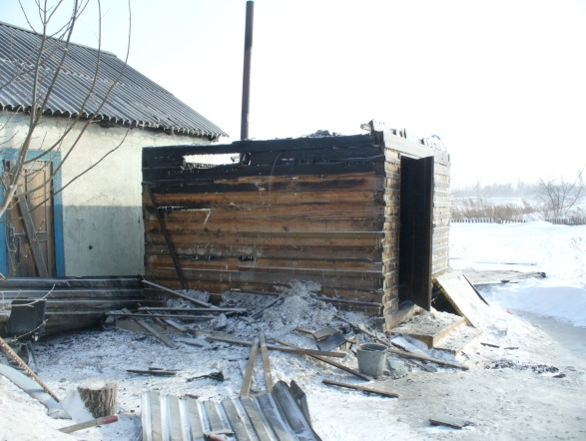Зачастую пожары как в городе Карасуке, так и в районе происходят в ночное время. К таким случаям можно отнести и пожар произошедший в ночь с 9 на 10 февраля в с. Чернокурья. Протопив баню в вечернее время, хозяин строения не заметив каких-либо признаков горения и дыма, направился в дом.

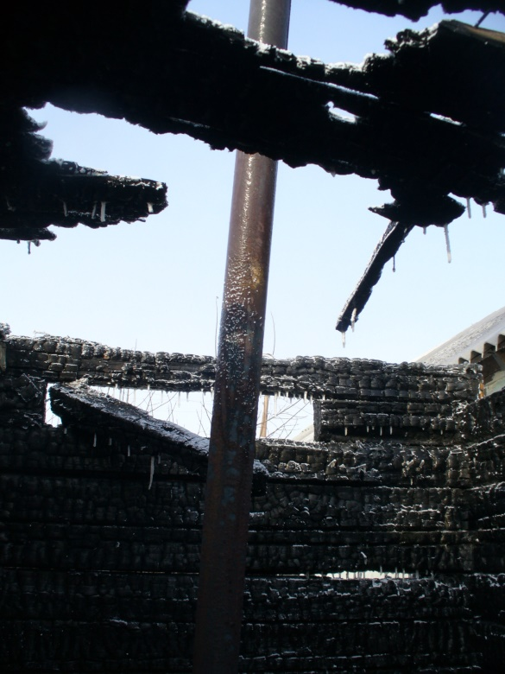Обнаружил возгорание лишь в 03 часа 50 минут от сработавшей сигнализации припаркованного рядом автомобиля, искры на который летели от крыши горевшей бани. Вызвав своевременно пожарную охрану по телефону 101 (с мобильного телефона), и приняв меры к тушению подручными средствами, он не допустил распространения пламени на соседний гараж, расположенный на расстоянии 1 метра от бани.

Причиной пожара послужила не правильно выполненная разделка и отступка от печи до сгораемых деревянных конструкций перекрытия и стен бани, которая в свою очередь должна быть не менее 50 сантиметров.

Собственники домов при возведении как жилья, так и подобных хозяйственных построек не задумываются о выполнении не горючей печной разделки, постоянно допуская подобные случаи.

***СОДЕРЖАНИЕ ВЕСТНИКА ОКТЯБРЬСКОГО СЕЛЬСОВЕТА***

***№ 03(106) от 27.02.2017г.***

|  |  |
| --- | --- |
| 1 | Постановление администрации Октябрьского сельсовета Карасукского района Новосибирской области от 09**.02.2017г**. № 19 «**О создании патрульно-маневренных групп на территории Октябрьского сельсовета Карасукского района Новосибирской области** |
| 2  3 | Постановление администрации Октябрьского сельсовета Карасукского района Новосибирской области от 27.02.2017г. № 21а «О назначении публичных слушаний».  Постановление администрации Октябрьского сельсовета Карасукского района Новосибирской области от **20.02.2017г**. № 20 **Об утверждении стоимости и качества услуг, предоставляемых согласно гарантированному перечню услуг по погребению** |
| 4 | Государственный пожарный надзор информирует |
|  |  |
|  |  |
|  |  |
|  |  |
|  |  |
|  |  |
|  |  |
|  |  |
|  |  |
|  |  |